关于域名启用操作步骤

一、域名链接自有网站：
- 通过报送单位账号登陆域名注册系统.
- 在“域名管理”菜单下“用户业务管理”中点击“我的域名”界面“域名解析”按钮.
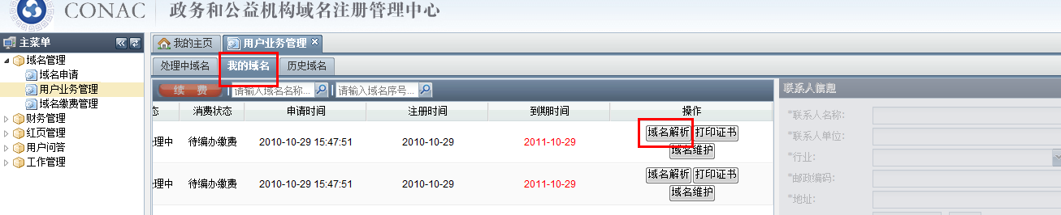
- 进入界面后进行域名解析转发时要需添加二行相应记录（两条记录均对应同一个网址或IP地址）
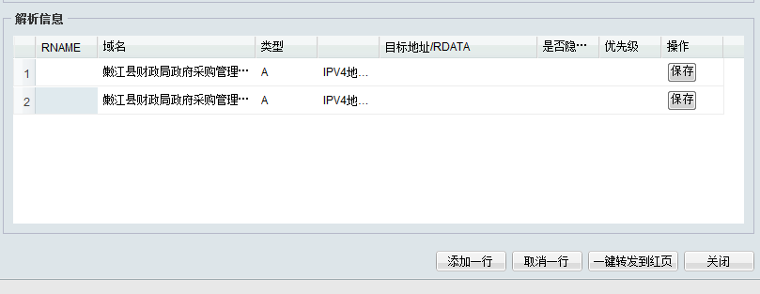
①在RNAME栏：第一行填写www, 第二行不填写. 如图：
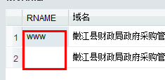
②在类型栏：1). 如链接英文网址请选择“URL转发”
2). 如链接IP地址请选择“A”
③在目标地址栏：1). 填写网址, 例如网址www.guide.conac.cn/www/showcontent,
在目标地址填写www.guide.conac.cn/www/showcontent；
2). 填写IP地址,直接填写网站服务器所在IP地址即可。
- 2条解析/转发信息均填写后，点击“保存”按钮。如图：
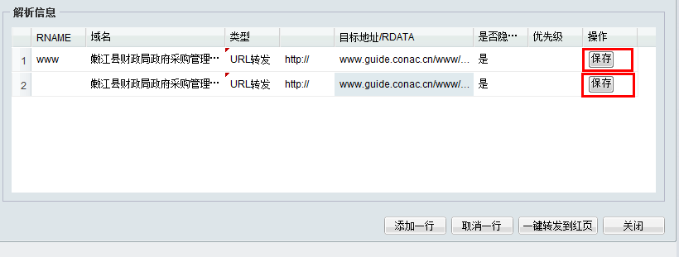
- 保存后点“关闭”按键退出.
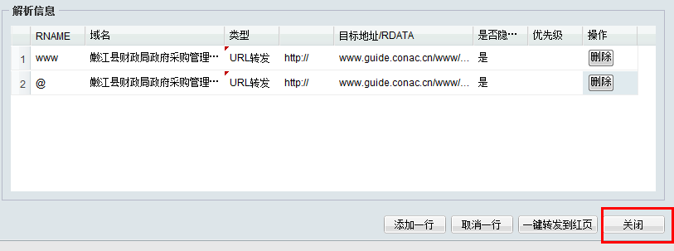

二、域名链接网络红页：
对于直接链接到网络红页的单位，直接点击“一键转发到红页”即可。
